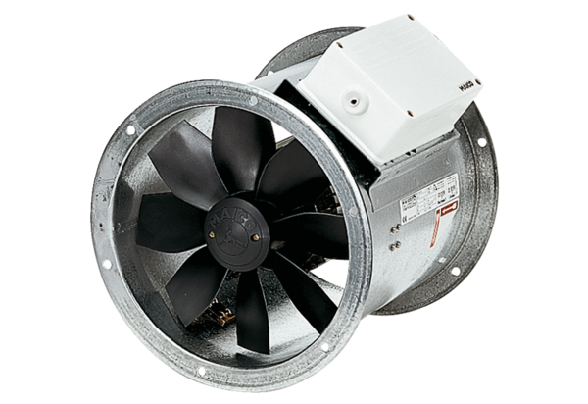Axiální potrubní ventilátor EZR 35/4 BObsah dodávky: 1 kusSortiment: C
Typové číslo: 0086.0007Výrobce: MAICO

